Тимошкин Николай Кузьмич
Тимошкин Николай Кузьмич(23 августа 1925-23 августа 1998) – Ветеран Великой Отечественной войны
Н. К. Тимошкин мой прадед по материнской линии. Его дочь мать моей матери. Я Савельева Екатерина хочу рассказать о своем прадедушке, участнике Великой Отечественной Войны. К сожалению, документальных свидетельств о нем почти не осталось. Информацию пришлось собирать из рассказов родственников.

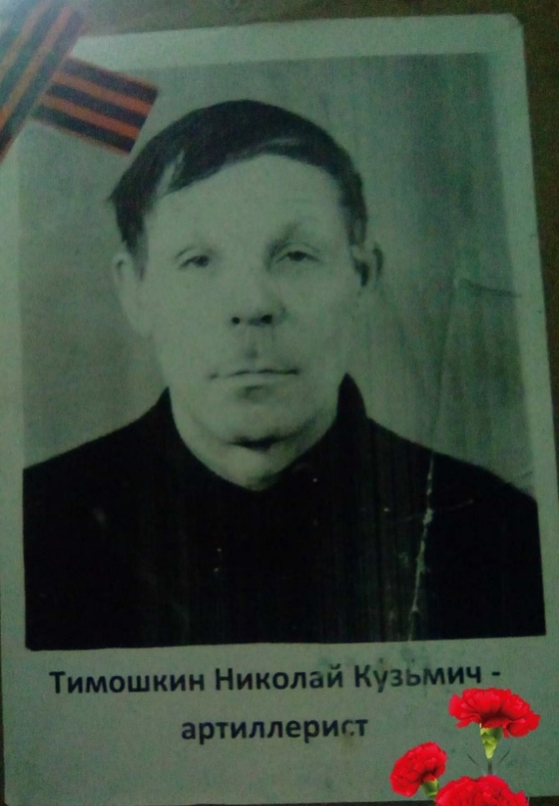

Биография
Детство
Николай Тимошкин родился 23 августа 1925 г. в деревне Малое Буяново, Шемуршинского района, Чувашской республики. Его отец работал в колхозе, а мать занималась домашним хозяйством и детьми. Помимо Николая Кузьмича в семье было ещё трое детей: сын Михаил, дочь Нина и Анна.
Получил образование в деревенской школе. Учился хорошо, был сообразительным и усердным учеником. Отношения с одноклассниками были хорошими и его даже можно назвать душой компании.
Военное время
На войну ушёл в 1943 году в возрасте 18 лет. Сначала попал в учебную часть в Горьковской области, проучился там 3 месяца, а затем отправился на фронт. По словам брата Михаила Тимошкина, Николай Кузьмич попал в 257-ю стрелковую дивизию. Во время войны был артиллеристом. В каких именно боевых действиях он принимал участие и через какие города он прошел точно установить не удалось. Личные документы не сохранились. По информации, найденной в интернете 257-ая стрелковая дивизия участвовала в Крымской наступательной операции 1944 года, форсировала Сиваш.
Послевоенное время
После войны вернулся на Родину. Работал в колхозе. Был заслуженным жителем деревни. На 9 мая к вечному огню в деревне шёл первый, нёс венок.
Женился в 1950 году на Тимошкиной Марии Петровне в деревне Малое Буяново. Со временем у них родилось четверо детей: сыновья Анатолий и Петр, дочери Лидия и Нина. Лидия стала моей бабушкой.
До самой пенсии мой прадедушка Николай работал в колхозе. Умер и похоронен 23 августа 1998 года в своей родной деревне Малое Буяново.

